

# **МИНОБРНАУКИ РОССИИ**

**федеральное государственное бюджетное образовательное учреждение высшего образования**

# **«Московский государственный технологический университет «СТАНКИН» (ФГБОУ ВО «МГТУ «СТАНКИН»)**

**DEVOPS – инженер с нуля.**

Модуль 6. «Администрирование баз данных»

**Музафаров Карим Ринатович**

25.12.2023

**ЗАДАНИЕ 1. MySQL. Администрирование баз данных.**

**Продолжительность - 30 минут**

Для выполнения задания вам понадобиться создать двух пользователей с ограниченными правами.

Возможно использование как физических, так и виртуальных машин. Рекомендовано использование базы данных, созданной в рамках выполнения задания 5.1.

**1. Создание пользователя клиента базы данных MySQL**

Общую информацию по администрированию в **MySQL** на ОС **Ubuntu** можно найти по ссылке: [https://dev.mysql.com/doc/refman/8.0/en/accesscontrol.html](https://dev.mysql.com/doc/refman/8.0/en/access-control.html)

Откройте клиента базы данных MySQL с правами суперпользователя

# $sudo mysql -u root -p

Посмотрите созданную вами базу данных из оболочки MySQL:

SHOW DATABASES;

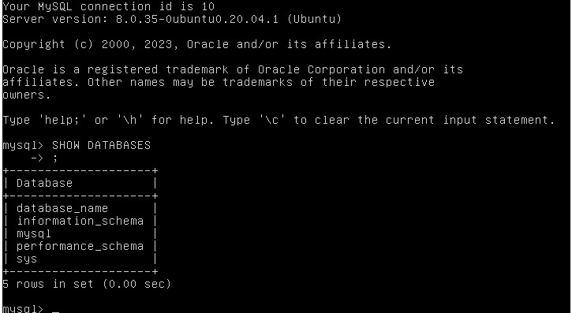

Создайте пользователя, используя команду CREATE USER:

CREATE USER 'name_user_1'@'localhost' IDENTIFIED BY 'password';

**Замечание.** После выполнения этой команды пользователь с именем **name_user_1** получит доступ к экземпляру MySQL с **локальной машины** (localhost). Прямой доступ с других хостов будет запрещён. Для идентификации будет использован пароль **password**.

Если нужно указать не **конкретный хост**, а **целый пул**, то в определении хоста используют подстановочный знак **%**. Вы можете использовать подстановочный знак на любом уровне IP-адреса в определении хоста. Например, запись ''**'10.0.%'** указывает на то, что получить доступ к MySQL можно с любого клиента, IP-адрес которого начинается с «10.0.», а запись **'%'** – что пользователю база данных будет доступен со всех хостов. Выведите список всех учетных записей:

|  |  |
| --- | --- |
| SELECT * FROM mysql.user; | |
|  |  |

**2. Выдача привилегий(прав) пользователю MySQL**

Выведите на экран все права созданного вами пользователя. SHOW GRANTS FOR 'name_user_1'@'localhost' Запишите, что ваш пользователь может делать в базе данных.

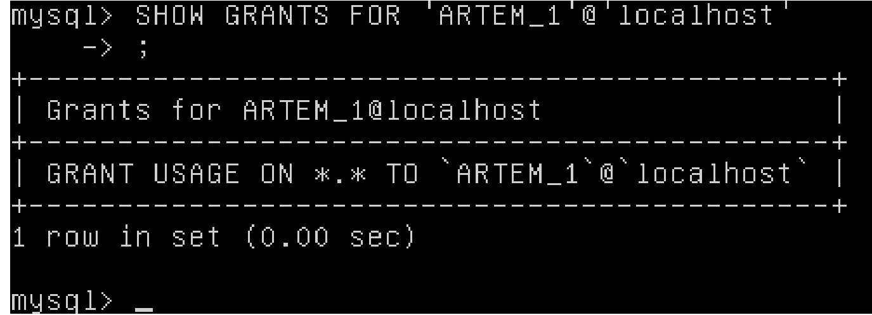

Может ничего не делать.

Выдайте следующие права пользователю:

|  |  |
| --- | --- |
| GRANT SELECT, UPDATE, INSERT ON  'name_user_1'@'localhost'; | 'database_name'.* TO |

**Замечание.** После выполнения этой команды пользователь с именем **name_user_1** получит возможность делать выборки, обновлять данные и вставлять данные со всеми таблицами базы данных **'database_name'** с **локальной машины** (localhost).

При необходимости вы можете использовать и другие варианты **привилегий**:

|  |  |
| --- | --- |
| **Обозначение** | **Назначение** |
|  | **для пользователя** |
| ALL PRIVILEGES | все, кроме GRANT |
| USAGE PRIVILEGES | никаких привилегий |
| DELETE | удалять данные из таблицы |
| CREATE | создавать таблицы или базы данных |
| ALTER | изменять структуру таблиц |
| DROP | удалять таблицы |
| EVENT | обработка событий |
| TRIGGER | создание триггеров |
|  | **для администратора** |
| GRANT | изменять права пользователей; |
| SUPER | суперпользователь; |
| PROCESS | получение информации о состоянии MySQL; |
| RELOAD | позволяет перезагружать таблицы привилегий; |
| SHUTDOWN | позволяет отключать или перезапускать базу данных; |
| LOCK TABLES | блокирование таблиц при использовании SELECT; |
| CREATE USER | создание пользователей; |

Обновите таблицу прав пользователей, чтобы применить все изменения:

# FLUSH PRIVILEGES;

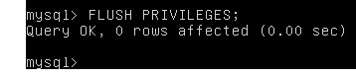

Выйдите из аккаунта, набрав **exit** и войдите в оболочку MySQL под именем созданного пользователя.

|  |  |
| --- | --- |
| $ mysql -u [name_user_1] -p | |
|  |  |

Измените шестую запись в родительской таблице с 4-мя атрибутами. Для этого можно воспользоваться функцией UPDATE

|  |  |  |  |  |  |
| --- | --- | --- | --- | --- | --- |
| UPDATE 'table_name'  'column_name1' = 'value' | SET | 'column_name' | = | 'value' | WHERE |

Выведите на экран ваши родительскую и дочернюю таблицы

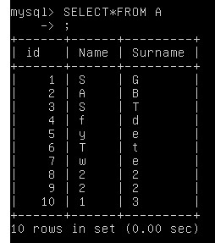

Удалите измененную запись из родительской таблицы

|  |  |
| --- | --- |
| DELETE FROM 'table_name' WHERE 'column_name1' = 'value' | |
|  |  |
|  |

Поясните результат

Мы не выдали разрешение на удаление

**3. Создание администратора базы данных**

Выйдите из аккаунта, набрав **exit** и войдите в оболочку MySQL с правами суперпользователя

# $ sudo mysql -u root -p

Создайте администратора базы данных с привилегией создавать

пользователей и менять им права

CREATE USER 'admin-name' @'localhost' IDENTIFIED BY 'password';

GRANT [тип прав] ON 'database_name'.* TO 'admin-name'@'localhost’;

Выведите на экран все права созданного вами администратора.

|  |  |
| --- | --- |
| SHOW GRANTS FOR 'admin-name'@'localhost' | |
|  |  |

Поясните результат:

Показ всех правд доступных пользователю

Обновите таблицу прав, чтобы все изменения вступили в силу:

***Место для ввода текста.***

Выйдите из аккаунта, набрав **exit** и войдите в оболочку MySQL под именем созданного администратора.

# $ mysql -u [admin-name] -p

Дополните привилегии пользователя **с именем name_user_1** недостающими:

|  |  |
| --- | --- |
|  |  |

Обновите таблицу прав пользователей и убедитесь, что все изменения применились



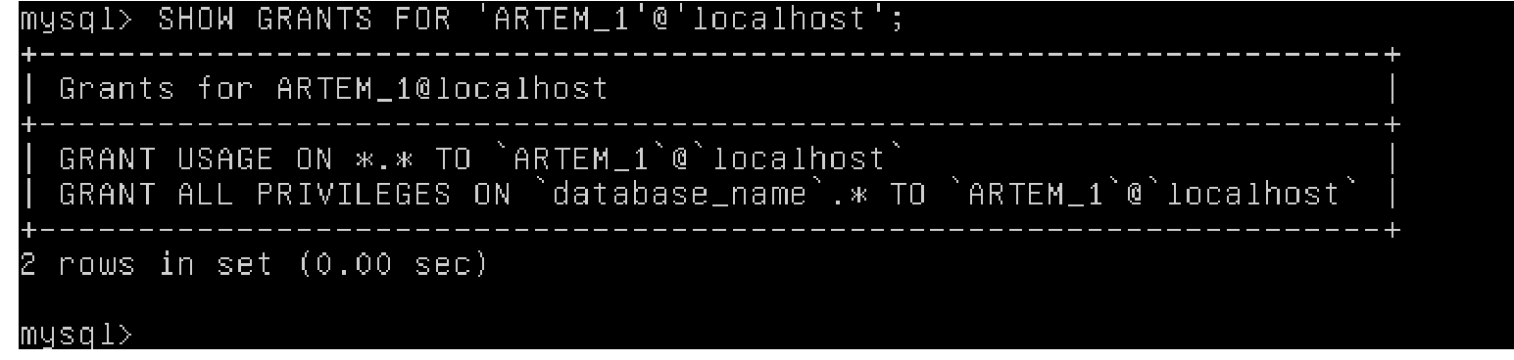

**4. Проверка возможностей пользователя базы данных** Войдите в оболочку MySQL под именем пользователя.

|  |  |
| --- | --- |
| $ mysql -u [name_user_1] -p | |
|  |  |

Удалите из родительской таблицы запись

Связанные записи из дочерней таблицы, должны удалиться



автоматически.

Выведите на экран вашу родительскую и дочернею таблицы

